VisualFengx1.53

1. 插件安装

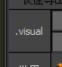将VisualFengx.1.53.mzp 文件拖拽到3dmax 窗口(或者从max 菜单的Maxscript//run script... 然后选择到VisualFengx.1.53.mzp 点击打开 )。然后根据选项安装。（某些情况下max没有管理员权限将无法进入安装或者安装无效。 可以 以管理员运行max 在进行安装）

1. 主要功能

（1）.visual 导出。 自动填充名字、选择文件类别、识别目录、预设材质（子材质、贴图填好）

（2）AB备份格式。 自动建立目录 、拷贝贴图 、截图

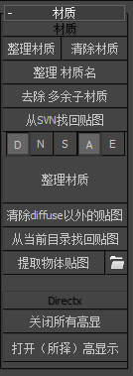（3）整理材质。 自动材质改名字 、去除多余子材质、从SVN找回贴图。

（4）复制黏贴模型。

